**Exercícios – Lógica de Programação**

Questão 01 Projete o diagrama de fluxo em que dois números são recebidos pelo usuário e é retornado o maior entre os dois.

Questão 02 Escreva o script python correspondente ao diagrama da questão 1.

Questão 03 Qual o resultado das expressões booleanas a seguir?

expressao1 ← “maria” == “jose”

expressao2 ← 1 > 0

expressao3 ← expressao1 OR expressao2

expressao4 ← 3 >= 0

expressao5 ← 3 <= 10

expressao6←expressao4 AND expressao5

Questão 04 Escreva o script python correpondente ao diagrama de fluxo abaixo:

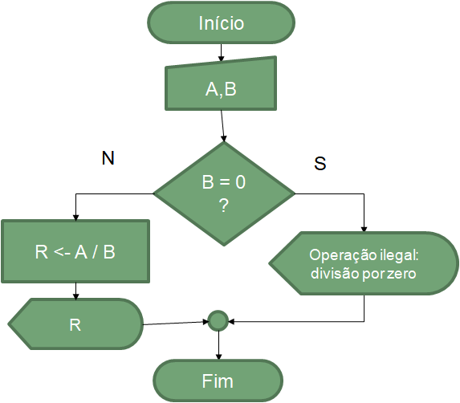

Questão 05 Escreva o script python correpondente ao diagrama de fluxo abaixo:

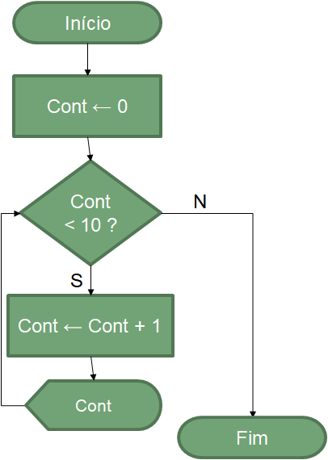

Questão 06 Desenvolva um diagrama para um algoritmo que conte quantos números pares existem entre 0 e 100

Questão 07 Escreva o script python correspondente ao diagrama da questão 6.